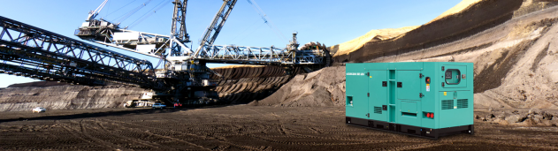
发电机组主要参数/Основные параметры генераторной установки
品牌/型号/Марка/ Модель | POWER STATION  /XCGF-250 | 电压/ Напряжение | 400V/230V
备用功率/容量/ Резервная мощность / емкость | 250kW/312.5kVA | 频率/ частота | 50HZ
常用功率/容量/ Общая мощность / емкость | / | 转速/Скорость вращения | 1500r/min
加热器/Нагреватель | 标配/Стандарт | 电流/ сила тока | 450A
ATS/АВР | 可选配/По желанию | 油箱容量/Емкость бака | 300L
柴油发电机组生产商/品牌Производитель / торговая марка дизель-генераторной установки | 上海锡柴新能源有限公司/POWER STATION  Шанхайская компания Xichai New Energy Co., Ltd./ POWER STATION
发动机技术参数/ Технические параметры двигателя
品牌/型号/Марка/ Модель | POWER STATION  /XC279LK | 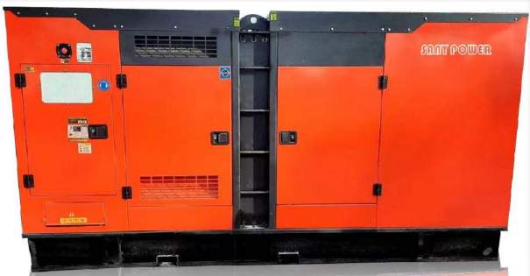
进气方式/Способ приема воздуха | 增压中冷/С турбонаддувом
燃烧方式/Метод горения | 直喷式/ Непосредственный впрыск
汽缸数/ Количество цилиндров | 6缸/ 6 цилиндров
缸径×行程mm/ Диаметр цилиндра × переход mm | 126×135（mm）
排量/ вытеснение объема | 9.726L
压缩比/ степень сжатия | 17：1
1h功率（KW）мощность за час | 279
100%（主用功率）燃油消耗率/100% (основная мощность) уровень расхода топлива | 65.1L/h
75%（主用功率）燃油消耗率/75% (основная мощность) уровень расхода топлива | 50L/h
50%（主用功率）燃油消耗率/50% (основная мощность) уровень расхода топлива | 28.5L/h
机油总容量L/Общий объем масла, л | 27
冷却水总容量L/ Общий объем охлаждающей воды л | 59
机燃比 %/ Соотношение двигатель-топливо% | ≤0.1
启动方式/ Метод запуска | DC24V电启动/Электрический запуск
发电机参数/ Параметры генератора
品牌/型号/Марка/ Модель | POWER STATION  /TFW-250DK
相数/ Фаза | 3
接线方式/ Проводка | 三相四线，Y型绕接/ Трехфазный четырехпроводной, обмотка Y-типа
功率因数/ Фактор силы | 0.8
防护等级/ Уровень защиты | IP23
励磁方式/ Метод возбуждения | 无刷自励/Бесщеточное самовозбуждение
绝缘等级/温升等级/ Класс изоляции / класс превышения температуры | H/H
电话影响系数TIF/ Фактор влияния телефона TIF | ＜50
电话谐波系数THF/ Коэффициент телефонной гармоники THF | ＜2%
发电机容量/ Мощность генератора | 300kVA
励磁电压/ Напряжение возбуждения | 50V
控制系统/ Система контроля
1、液晶显示LCD为132x64，带背光，四种语言(简体中文、英文、西班牙文和俄文)显示，轻触按钮操作；/1. Жидкокристаллический ЖК-дисплей размером 132x64, с подсветкой, дисплеем на четырех языках (упрощенный китайский, английский, испанский и русский), нажмите кнопку для работы; |  | 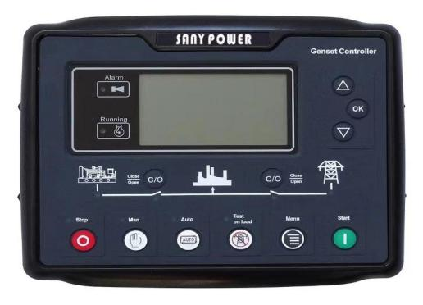
2、采用硅胶面板及按键，适应环境高低温能力强；/2.сильная способность адаптироваться к высокой и низкой температуре окружающей среде;
3、具有过压、欠压、过频、欠频、过流保护功能；/3. С функциями защиты от перенапряжения, пониженного напряжения, повышенной частоты, пониженной частоты и перегрузки тока;
4、控制保护功能：实现柴油发电机组自动开机/停机、合分闸(ATS切换) 及完善的故障显示保护等功能；/4. Функция управления и защиты: реализовать функции автоматического запуска / остановки, закрытия и открытия (переключение ATS) дизель-генераторной установки и идеальной защиты от индикации неисправностей;
5、采集并显示市电/发电三相电压、三相电流、频率、功率参数；/5. Сбор и отображение параметров трехфазного напряжения сети / генерации, трехфазного тока, частоты и мощности;
机组尺寸/ Размер блока
长3500(mm) | 宽1150(mm) | 高1850(mm) |  | 重量3100(kg)
